OA 9 | - De 13 peluches, regalaron 5. ¿Cuántos peluches quedan?  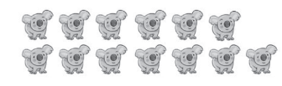  Quedan peluches. | 1° Básico  Tomo 2  Capítulo 11  Sustracción de números mayores que 10.

